**03 Cadastro Banco**

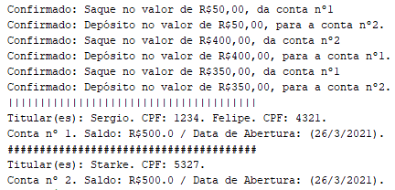

|  |  |
| --- | --- |
| Classe Main    Classe Data    Classe Pessoa “Cliente”. | Classe Conta |